Cohorte de Bienestar Emocional y Mayor Participación: Semana 2

9 de septiembre de 2026



Antes de comenzar
Los intérpretes de Lengua de Señas Americana (ASL) y español están disponibles e identificados.
Acceda a los subtítulos haciendo clic en el botón “CC” ubicado en la parte inferior de la ventana de Zoom.
Para hacer preguntas, utilice las funciones de “levantar la mano” o el “chat” de Zoom.
Utilice el cuadro de preguntas y respuestas para enviarnos sus preguntas en cualquier momento.
Antes de hablar, recuerde mencionar su nombre y organización a la que pertenece.
Envíe un mensaje a nuestro equipo de IL T&TA a través del chat si tiene dificultades con la llamada de hoy.
Complete la encuesta al final de la capacitación.

Objetivos de aprendizaje de la cohorte:

Semana uno: Centrarse: Estrategias prácticas de seguridad para el equipo/personal de IL

Semana dos: Bajar la intensidad

Habilidades de desescalada para situaciones difíciles
- Reconozca las señales de alerta de una escalada.
- Aplique estrategias de desescalada que protejan la dignidad, el respeto y la seguridad de todos.
- Sepa cuándo y cómo retirarse de forma segura o buscar apoyo, respetando las necesidades individuales del personal.

Semana tres: Sostener el trabajo: Cuidarse en nuestro movimiento
Descripción general de la cohorte:
- Fechas: 2, 9 y 16 de septiembre de 2026
- Dinámica: 60 minutos de aprendizaje + 30 minutos de debate entre pares y aplicación
- Enfoque: Interactivo • Impulsado por pares • Conversacional

Cómo aprenderemos juntos:
- Estar presente: participe de la manera que mejor le funcione.
- Compartir el espacio: dé lugar para diferentes voces y experiencias.
- Mantener la curiosidad: estamos aquí para aprender unos de otros.
- Cuidar la confianza: llévese lo aprendido; deje las historias personales en la sala.
- Respetar el tiempo: ayúdenos a mantener el ritmo de la conversación.
Presentadores

Kristina “KK” Kapp
Directora ejecutiva

The Center for disABILITY Empowerment (CIL)


Misty Dion
Directora general

Roads to Freedom CIL

Cómo llevar GRACE adelante

Durante la semana 1, nos enfocamos en lo que sucede antes de responder:

GROUND (CENTRARSE)
Centrarse y conectarse con el presente.

REGARD (CONSIDERAR)
Ver a la persona en su totalidad con curiosidad y consideración positiva.

AUTONOMY (AUTONOMÍA)
Respetar la autonomía, las decisiones y la autodirección.

Esta semana: Nos centraremos en CONNECT (CONECTAR).

La Conexión en el momento
- Manténgase presente. Note el impulso de arreglar, corregir o tomar el control de inmediato.
- El poder de la afirmación y la validación entre pares. Motor fundamental del movimiento de vida independiente (IL).
- Escuche lo que se está comunicando. ¿Qué podría estar intentando decirle la persona?
- Mantenga la curiosidad. Pregunte en lugar de suponer lo que la persona necesita.
- Dé lugar a las emociones. Las emociones intensas son válidas y no tienen que desaparecer para que pueda haber conexión.
- Mantenga la capacidad de elección en la interacción. Continúe respetando la autonomía.
Conexión genuina = CONFIANZA
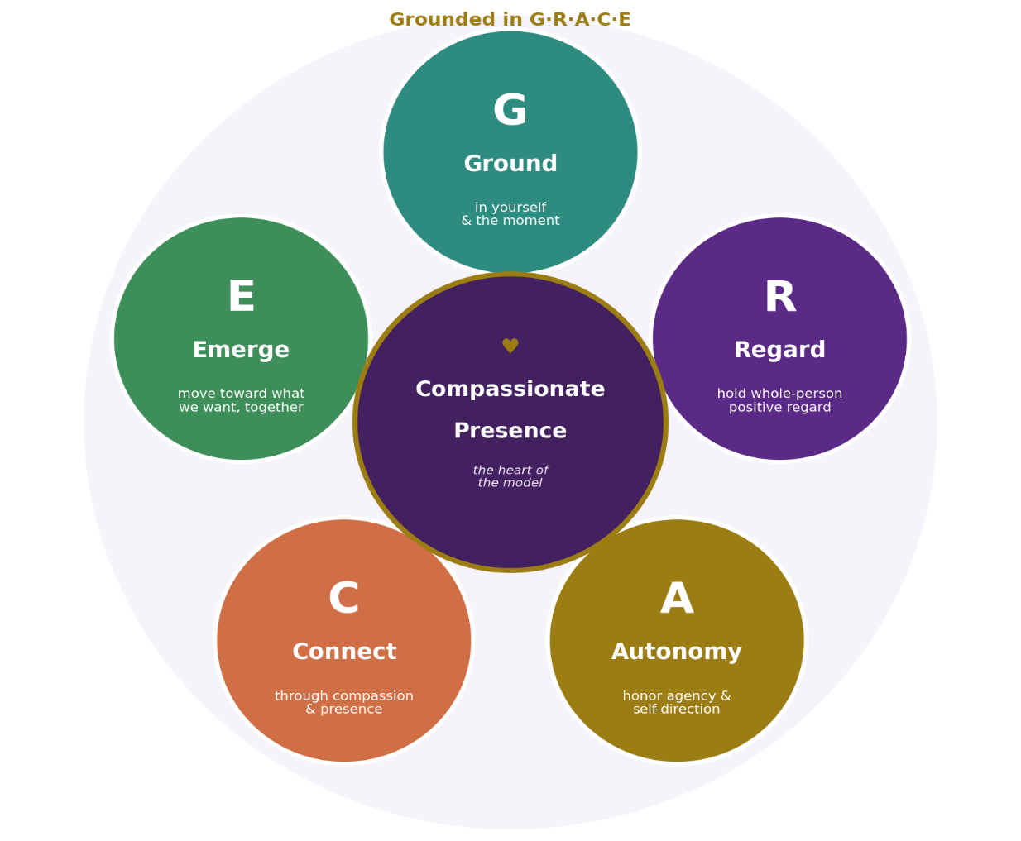

Reconozca qué es la escalada y qué no lo es
El comportamiento es comunicación. Lo que parece un comportamiento “difícil” puede ser en realidad angustia, miedo, frustración o una necesidad no satisfecha.
La escalada es una señal o un indicador, no automáticamente un desafío. Mantenga la curiosidad y no haga suposiciones sobre lo que puede estar sucediendo; observe lo que puede estar cambiando:
- Comunicación, tono, ritmo o volumen
- Movimiento, lenguaje corporal o participación
- Repetición o dificultad para cambiar el enfoque
- Capacidad para procesar o responder a la información
- El entorno o las personas involucradas

Más allá del comportamiento
El comportamiento por sí solo no nos cuenta toda la historia ni refleja con precisión lo que una persona puede estar tratando de expresar o comunicar.
Nuestro papel no es controlar el comportamiento, sino mantenernos presentes, escuchar y crear (o fomentar) las condiciones para la conexión, la elección, la seguridad, para nuestros pares y para nosotros.
En lugar de preguntar: “¿Cómo hago para detener este comportamiento?”
Considere: “¿Qué podría estar comunicando esta persona y qué apoyos seguros se podrían proporcionar en este momento?”
Detectar, revisar, cambiar

Fases del ciclo de escalada
La escalada puede aumentar y cambiar con el tiempo. Los apoyos necesarios pueden cambiar a medida que se producen los cambios.
Las emociones aumentan (escalada) y disminuyen (desescalada) en fases y requieren diferentes respuestas; el momento es importante.
La comunicación, las respuestas y el apoyo diferirán según las experiencias y necesidades de cada individuo.
Fases del ciclo de escalada
- Punto de fricción
- Intensificación
- Obstáculos humanos o picos emocionales
- Bienestar restaurativo
- Wellness Capital

Fase 1: Punto de fricción
Consejo útil: use la palabra “fricción” en lugar de “desencadenante”
Notar las señales de fricción (tensión) a tiempo permite tener más tiempo para responder de manera proactiva.
Lo que puede notar:
- Observe el cuerpo: postura más tensa, ritmo más rápido, tono de voz más alto, manos apretadas.
- Observe el entorno/espacio: qué cambió, quién está allí, qué se dijo.
Lo que puede ser necesario:
- Menor energía; tono de voz más tranquilo y estable.
- Hacer pausas; respiraciones lentas y controladas.
- Espacio o distancia; reducir la cantidad de personas en el lugar.

Fase 2: Intensificación
Consejo útil: utilice la palabra “intensificación” en lugar de “escalada”
A medida que la intensidad comienza a aumentar, notar el cambio a tiempo puede ayudarnos a responder con conexión en lugar de aumentar la presión.
Lo que puede notar:
- Aumento de la intensidad/tensión. Mayor rapidez en los movimientos o al hablar
- Repetición.
- Enfoque fijo.
Lo que puede ser necesario:
- No hablar, solo escuchar.
- Permita que se expresen las emociones. Validarlas y afirmarlas.
- Evite discutir los hechos. El objetivo no es ganar ni tener la razón. Es apoyar.
- Reconocimiento de los esfuerzos de defensa.

Fase 3: Obstáculo humano o picos emocionales
Consejo útil: utilice las frases “obstáculo humano” o “picos emocionales” en lugar de “crisis”.
Las barreras, las experiencias pasadas, el trauma y lo que sucede en el momento pueden contribuir a la intensidad emocional. La forma en la que esto se manifiesta variará de una persona a otra.
Lo que puede notar:
- Sensación de agobio o sobrecarga emocional.
- Incapacidad para procesar, pensar de manera lógica o mantener la calma.
- Respiración rápida. Actitud defensiva.
- Silencio. Gritos. Llanto.
Lo que puede ser necesario:
- Menos palabras.
- Más espacio, tiempo y paciencia.
- Preguntar qué necesita o qué le gustaría a la persona.
- Centrarse en la necesidad de seguridad (si se manifiesta o es evidente el riesgo de autolesión, no haga suposiciones).

Fase 4: Bienestar restaurativo
Consejo útil: utilice el término “bienestar restaurativo” en lugar de “recuperación”.
A medida que la intensidad comienza a disminuir, es posible que la persona necesite tiempo y espacio antes de pasar a la reflexión o a los próximos pasos.
Lo que puede notar:
- La intensidad o la energía comienzan a disminuir.
- La respiración se ralentiza, el tono de voz baja.
- Comienza a recuperar la capacidad de procesar.
- Remordimiento/arrepentimiento. Hostilidad disminuida.
Lo que puede ser necesario:
- Comprensión y empatía.
- Quietud. Calma. Silencio.
- Presencia amable y tranquilizadora.
- PREGUNTE: “¿Qué le gustaría que sucediera a continuación?”
No apresure el siguiente paso.

Fase 5: Wellness Capital
Consejo útil: utilice el término “Wellness Capital” en lugar de “Post-crisis”.
A medida que la intensidad continúa disminuyendo, puede haber más espacio para la reconexión, la reflexión y decidir qué sigue.
Lo que puede notar:
- Disminución de la tensión física/corporal.
- Agotamiento: físico, mental, emocional.
- Apertura a la conexión/reconexión, disposición a participar.
- Capacidad de reflexión.
Lo que puede ser necesario:
- Esfuerzo tranquilo y constante para reconectar.
- Intento de reparar (relación, confianza, etc.).
- Colaborar en el plan para los siguientes pasos.

Hagamos una pausa y reflexionemos:
La grabación se ha detenido.
- ¿Qué cosa le ayuda a evitar que una interacción se vuelva más tensa?

- Cuando sienta que la “temperatura” de una conversación cambia, ¿qué le ayuda a responder en lugar de reaccionar?

Formas de participar:
- Levante la mano para que se le dé la palabra
- Encienda la cámara si se siente cómodo.
- Use el chat para compartir ideas, preguntas, recursos o herramientas.
- Reaccione, reflexione o aporte sobre lo que otras personas digan.

Ajuste la intensidad con centrarse, no controle
La conexión ayuda a regular el sistema nervioso. También iguala las dinámicas de poder y evita acciones punitivas impuestas desde una posición de autoridad en situaciones de tensión.
- No domine ni reprima.
- Tenga en cuenta la situación en la que se encuentra la persona. Comparta lo que escuche.
- Cambie la perspectiva de intentar solucionar o controlar a la persona/problema a resolver las cosas juntos (apoyo entre pares).

Deje de centrarse en usted, no controle
Deje de centrarse en usted y en cómo responde.
Un entorno y una respuesta tranquilos y constantes ayudan a contrarrestar el estrés y a crear un espacio seguro para la vulnerabilidad y la participación.
Utilice la respuesta de relajación de WHAM.
- Reflexione sobre sí mismo: sea consciente de sus reacciones: respiración, tono de voz, lenguaje corporal, etc.
- Ralentice su respiración (y su forma de hablar). Exhale más lentamente.
- Postura abierta: no cruce los brazos.
- Responda sin aumentar la intensidad: su estabilidad permite que la otra persona también recupere la estabilidad
Afirme y valide, no controle
Afirme y valide las emociones y los sentimientos.
- Nunca le diga (ni le exija) a una persona que “se calme”: esta respuesta es despectiva y se basa en el control.
- Permita las emociones y los sentimientos: ayude a la persona a reconocerlos y nombrarlos sin apresurarse a arreglar o resolver el problema. Simplemente esté presente.
- Escuche y valide: la validación y sentirse escuchado son clave para la desescalada y la seguridad.
Reconocer y aceptar lo que una persona está experimentando sin juzgar, desestimar ni tener un impulso inmediato de solucionarlo es una forma de respetar su dignidad y humanidad. Esto fomenta la Conexión y genera confianza

Utilice prácticas centradas en la sanación, no controle
Pase de un enfoque informado sobre el trauma a uno centrado en la sanación.
Las prácticas informadas sobre el trauma se basan en un marco médico y pueden desestimar la capacidad de acción y la autonomía.
Las prácticas centradas en la sanación se enfocan en el bienestar, la cultura, la identidad y el apoyo colectivo, y ven a la persona como la experta y controladora de su vida.
- La intensidad a menudo refleja barreras o traumas, no un ataque personal.
- El lenguaje corporal, como el contacto visual y el tono de voz, varía según la cultura.
- La experiencia vivida y la sabiduría comunitaria son esenciales; esté presente y atento.

Priorice el espacio, no controle
Priorice el espacio en lugar de la presión.

La presión y el control pueden llevar a una reacción
defensiva o al cumplimiento forzado, despojando a las personas de su capacidad de acción y autonomía.

- Evite caer en la trampa de intentar forzar una resolución.
- Proporcione tiempo, espacio y lugar para procesar.
- El espacio para respirar restaura la autodeterminación, la autonomía y el control del consumidor.

Cuándo tomar distancia y buscar apoyo

Respetar los límites: protegerse a sí mismo y a nuestros pares

La seguridad es lo primero: conozca sus límites y, si es posible, los límites del consumidor/par y las políticas de su organización.

Tome distancia con amabilidad: tómese un descanso: “Quiero seguir ayudando/hablando; tomémonos cinco minutos”.

Pida ayuda/apoyo: para usted y el consumidor/par. Busque apoyo de pares y recurra a los expertos de su equipo; no tiene que cargar ni participar en momentos o conversaciones difíciles solo.

Desescalada y elección informada: contactar a las fuerzas policiales
Centrarse en la autonomía y la seguridad de la persona
Se DEBE priorizar el control del consumidor (persona), la autodeterminación, la autodirección y la reducción de daños sistémicos y considera alternativos de apoyo antes de contactar o involucrar a las fuerzas policiales.
Para apoyar y garantizar el bienestar emocional de nuestra gente y de nosotros mismos, DEBEMOS limitar y resistir el impulso de participar en respuestas sistémicas automáticas y avanzar hacia un apoyo voluntario e individualizado.

¿Qué significa esto y cómo se ve en la práctica?

Desescalada y elección informada: contactar a las fuerzas policiales
Centrarse en la autonomía y la seguridad de la persona
- Centrarse en el control del consumidor (persona): pregúntele directamente qué puede necesitar o querer, o qué apoyos/estrategias le funcionan mejor.

- Identificar cualquier necesidad inmediata del consumidor (persona): revise sus prejuicios; luego determine (con la persona, si es posible) si existe un objetivo específico o una preocupación real que esté ocurriendo en el momento presente sin basarse en suposiciones.

Desescalada y elección informada: contactar a las fuerzas policiales
Centrarse en la autonomía y la seguridad de la persona
- Priorizar los apoyos alternativos: explore apoyos o alternativas basados en la comunidad, redes de pares, conexiones, técnicas de desescalada (como Grounding [Centrarse]) o recurra a aliados de confianza antes de involucrar a sistemas externos.

- Evaluar el impacto: evalúe cómo la intervención de las fuerzas policiales podría afectar negativamente a la persona debido a su discapacidad, historial de trauma, estilo de comunicación/idioma, otras identidades e intersecciones, lo que podría resultar en un daño sistémico real impulsado por sesgos.

Desescalada y elección informada: contactar a las fuerzas policiales
Centrarse en la autonomía y la seguridad de la persona

- Respetar la dignidad del riesgo: distinga entre una situación que implica dignidad del riesgo (donde un par elige asumir riesgos o manejar una situación de forma independiente) y una verdadera emergencia de seguridad inmediata.

- Definir límites de emergencia: limite la consideración de recurrir a las fuerzas policiales estrictamente a situaciones que impliquen un peligro físico inminente que ponga en riesgo la vida, o cuando no exista otra alternativa debido a obligaciones legales u organizacionales explícitas.

Desescalada y elección informada: contactar a las fuerzas policiales
Centrarse en la autonomía y la seguridad de la persona
- Practicar la transparencia radical: si se determina que se debe realizar un informe obligatorio o llamar a las fuerzas policiales, informe a su par de inmediato: "Debido a mi trabajo, la ley me exige hacer esta llamada. Me gustaría que lo hagamos juntos para que usted pueda controlar el relato y defenderse de cualquier institucionalización forzada".
- Defensa dentro del sistema: al presentar un informe obligatorio, apoye simultáneamente a su par con cualquier información fundamental de autodefensa o sobre sus derechos, proporcione referencias de asistencia legal y analice alternativas basadas en la comunidad para que su par tenga mayor autonomía.

Desescalada y elección informada: contactar a las fuerzas policiales
Centrarse en la autonomía y la seguridad de la persona
- Comprometerse con decisiones informadas: asegúrese de que su consumidor/par esté plenamente informado de que cualquier decisión final de contactar o involucrar a las fuerzas policiales sea deliberada, documentada y minimice activamente el daño, en lugar de ser una opción predeterminada automática.

Involucrar a las fuerzas policiales y a otros servicios de emergencia: comunicación esencial
Compartir observaciones objetivas:
- Especificar preocupaciones: indique la preocupación de seguridad específica.
- Hechos, no suposiciones: separe los hechos de las especulaciones, los sesgos, las suposiciones y las conjeturas.
- Ser específico con respecto a las amenazas: sea preciso sobre si se conoce la existencia de un arma, una amenaza explícita (incluida la autolesión) u otro peligro inmediato.
Comparta las necesidades de comunicación y acceso:
- Comunicación: LSE, CAA, tiempo adicional, etc.
- Vías de desescalada: puntos de fricción conocidos o enfoques exitosos que reducen o alivian la tensión y la escalada.
- Acciones realizadas: qué pasos o alternativas ya se han intentado.

Involucrar a las fuerzas policiales y a otros servicios de emergencia: preservar el control del consumidor

Priorizar la voz del consumidor/par
- Hablar con la persona, no sobre ella: apoye al consumidor/par para que hable directamente con las fuerzas policiales o los servicios de emergencia en lugar de hablar por ellos o sobre ellos. Asegúrese de compartir lo que dicen necesitar o querer, cuando corresponda o sea posible.
- Proporcionar contexto adicional: comunique información relevante que pueda ayudar a los servicios de emergencia a entender la situación, en lugar de centrarse solo en el comportamiento.

Escenario: Conexión en la práctica

Bajar la intensidad con GRACE
Una conversación con un consumidor/par ha alcanzado un pico emocional máximo y se ha vuelto tensa; la persona indicó que está frustrada y que siente que su vida está fuera de control. Su tono de voz es elevado y el ambiente es muy tenso.
- Ground (Centrarse): ¿Qué podría notar en el consumidor/par? ¿Qué podría estar sintiendo o experimentando usted? ¿Qué medidas podría tomar para ayudar a generar calma?
- Regard (Considerar): ¿Qué podría ser lo más importante para el consumidor/par en este momento?
- Autonomy (Autonomía): ¿Qué opciones podría ofrecer para apoyar la capacidad de acción y control?
- Connect (Conectar): ¿Qué podría decir para validar y afirmar cualquier emoción/sentimiento que está manifestando o expresando?

Conclusiones clave:
- La desescalada requiere conexión (y confianza), no control.
- Céntrese: mantenga la calma y la estabilidad.
- Acepte las emociones/sentimientos: valídelos.
- Restaure la capacidad de acción, la autonomía y el control a través de la posibilidad de elegir.
- Sepa cuándo retirarse y buscar apoyo: para usted y/o para nuestros pares.

The Compassionate Presence GRACE Model continúa en la Semana 3, donde veremos Emerge.

Sostener el trabajo: Cuidarse en nuestro movimiento
Miércoles, 16 de septiembre de 2026
3:00 p. m. a 4:30 p. m. ET

Recursos para orientación adicional
- RCP Emocional (eCPR)
- El Modelo de Presencia Compasiva (basado en GRACE) — Kristina Kapp
  - Diagrama
  - Tarjeta de bolsillo
  - Kit de herramientas para la aplicación práctica, los juegos de roles y el modelo lógico
- Manejo de Acciones para la Salud Integral (WHAM)
- Definición práctica de la recuperación — Administración de Servicios de Salud Mental y Abuso de Sustancias (SAMHSA)
- Línea 988 de Prevención del Suicidio y Crisis
- The Link Center — Administración para la Vida Comunitaria (ACL)

Su experiencia importa
La grabación se ha detenido. Participemos en una discusión entre pares y en el aprendizaje compartido.
Al comenzar la conversación:
- Llévese lo aprendido; deje las historias personales y los datos que puedan identificar a alguien en la sala.
- Comparta solo lo que se sienta cómodo compartiendo.
- Las diferentes experiencias y perspectivas son bienvenidas; mantenga una actitud abierta y actúe con respeto.
Formas de participar:
- Levante la mano para hablar.
- Encienda la cámara si se siente cómodo.
- Use el chat para compartir ideas, preguntas, recursos o herramientas.
- Reflexione y haga aportes a partir de lo que otros comparten.
- Comparta desafíos o éxitos reales
Evaluación
Gracias por participar en la cohorte de hoy.
Sus comentarios son importantes y nos ayudan a planificar futuras capacitaciones.
Utilice el enlace en el chat para compartir sus comentarios.
Enlace de evaluación:


¡Cómo contactarnos!

Sitio web: www.ILTTACenter.org
Solicite capacitación o asistencia técnica (ayuda experta para su organización): complete un formulario en nuestro sitio web para hacernos saber cómo podemos ayudarlo.
Llame al: 406-243-5300 y alguien se comunicará con usted lo antes posible.
Inscríbase para recibir información de eventos y anuncios:

Visite nuestro sitio web para inscribirse y recibir actualizaciones sobre capacitaciones en vivo, asistencia técnica grupal, publicaciones nuevas y otros eventos del Centro.

Acerca del Centro IL T&TA



Este proyecto se realiza mediante un contrato con la Administración de Discapacidades, Administración para la Vida Comunitaria, del Departamento de Salud y Servicios Humanos.

Acerca del Centro IL T& TA
El Centro de Capacitación y Asistencia Técnica para la Vida Independiente (Centro IL T&TA) está disponible para usted a través de un contrato con el Departamento de Salud y Servicios Humanos de los EE. UU.

El Centro IL T&TA ofrece capacitación experta y asistencia técnica a Centros para la Vida Independiente (CIL), Consejos para la Vida Independiente a Nivel Estatal (SILC) y Entidades Estatales Designadas (DSE).

El Centro es administrado por el Instituto Rural para Comunidades Inclusivas de la Universidad de Montana.


